KATA PENGANTAR

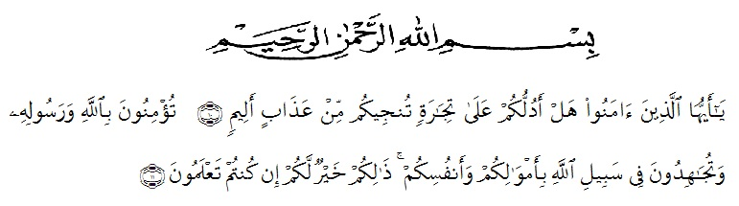
Artinya : “Hai orang-orang yang beriman, sukakah kamu aku tunjukkan suatu perniagaan yang dapat menyelamatkan kamu dari azab yang pedih ? (10). (Yaitu) kamu beriman kepada Allah dan rasul-Nya dan berjihad di jalan Allah dengan harta dan jiwamu. Itulah yang lebih baik bagi kamu jika kamu mengetahuinya (11) (QS. As-Saff : 10-11)”.
Rasa bersyukur untuk saya ungkapkan pada Allah SWT sebab berkatnya penulis bisa selesaikan skipri tersebut yang berjudulkan “Kepengaruhan Media Pelajaran PowerPoint Atas Memotivasi Pelakaran serta Keahlian Penalaran Matematika Murid” tersebut bisa terselesaikan dengan baik.
Proposal tersebut tersusun agar terpenuhinya suatu persyaratan gelaran serjana kependidikan pada Prodi Matimateka Ilmu Pengetahuan Alam padaUniversitas Muslim Nusantara Al Washliyah.Oleh sebab itu, penulis mengucapkan terima kasih pada:
- Bapak Dr.KRT Hardi Mulyono K. Surbakti selaku Rektor Universitas Muslim Nusantara Alwashliyah Medan.
- Bapak Drs. Samsul Bahri, M.Si selaku Dekan FKIP Universitas Muslim Nusantara Al Washliyah Medan.
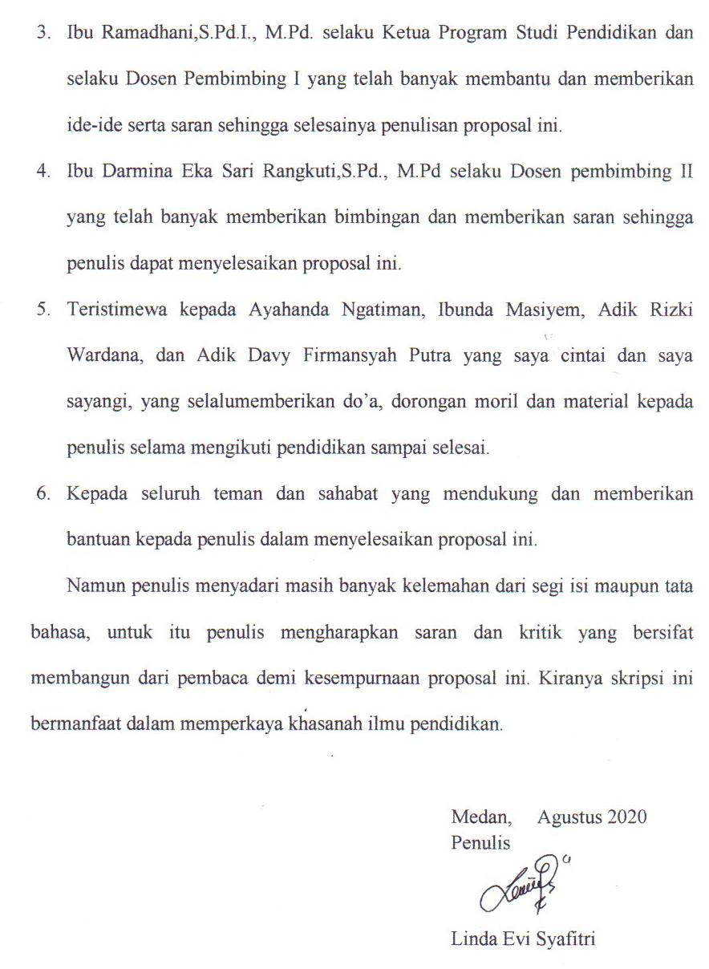

DAFTAR ISI
Halaman
LEMBAR PERSETUJUAN
ABSTRAK
KATA PENGANTAR i
DAFTAR ISI iv
DAFTAR TABEL vi
DAFTAR GAMBAR vii
BAB I PENDAHULUAN 1
1.1 Latar Belakang Masalah 1
1.2 Identifikasi Masalah 5
1.3 Batasan Masalah 5
1.4 Rumusan Masalah 6
1.5 Tujuan Penelitian 6
1.6 Manfaat Penelitian 6
BAB II TINJAUAN PUSTAKA 8
  - Media Pembelajaran 8
2.1.2 Manfaat atau Kelebihan Media Pembelajaran 8
2.2 Media Microsoft Power Point 9
2.2.1. Kelebihan dan Kekurangan Microsoft Powerpoint 9
2.2 2. Langkah-langkah Membuka Microsoft Power Point 10
2.3 Motivasi Belajar 11
2.3.1 Aspek Motivasi Belajar 11
2.3.2 Indikator Motivasi Belajar 12
2.4 Kemampuan Penalaran 13
2.4.1 Macam-Macam Penalaran 14
2.4.2 Macam-Macam Penalaran Induktif 15
2.4.3 Macam-Macam Penalaran Deduktif 16
2.4.4 Indikator Kemampuan Penalaran 18
2.5 ModelProgram Based Learning 18
2.5.1 Kelebihan dan Kekurangan Model Problem Based Learning …. 19
2.6 Penelitian Relavan 20
2.7 Kerangka Konseptual dan Kerangka Pemikiran 22
BAB III METODE PENELITIAN 25
3.1 Jenis Penelitian 25
3.2 Instrumen Penelitian 25
3.3 Kisi-Kisi Instrumen 26
3.4 Sumber Data 26
3.5 Metode Pengumpulan Data 27
3.6 Metode Analisis Data 28
BAB IV HASIL PENELITIAN DAN PEMBAHASAN 30
4.1 Hasil Penelitian 30
4.1.1 Analisis Artikel Berdasarkan Hasil dan Tujuan Penelitian 32
4.1.1.1 MediaPowerpoint 32
4.1.1.2 Model Problem Based Learning 35
4.2 Pembahasan 39
4.2.1 Persamaan dan Perbedaan tentangPenggunaan Powerpoint dalam Pembelajaran Matematika 40
4.2.2. Persamaan dan Perbedaan tentangPenggunaan Model Problem Based Learningdalam Pembelajaran Matematika 41
4.2.3.Kelebihan Media Powerpoint Terhadap Motivasi Belajar dan Kemampuan Penalaran 41
4.2.4 KelemahanMedia PowerpointTerhadap Motivasi Belajar dan Kemampuan Penalaran 42
BAB V Kesimpulan dan Saran 44
5.1 Kesimpulan 44
5.2 Saran 44
DAFTAR PUSTAKA 46

DAFTAR TABEL

TABEL
3.1.1 TABEL I 26
3.1.2 TABEL II 26
4.1 TABEL III 30
4.2.1 TABEL IV 40
4.2.2 TABEL V 41
4.2.3 TABEL VI 42
4.2.4 TABEL VII 43

DAFTAR GAMBAR

Gambar
2.7 Kerangka Konseptual dan Kerangka Berpikir 24
DAFTAR GAMBAR

Gambar
2.7 Kerangka Konseptual dan Kerangka Berpikir 24

